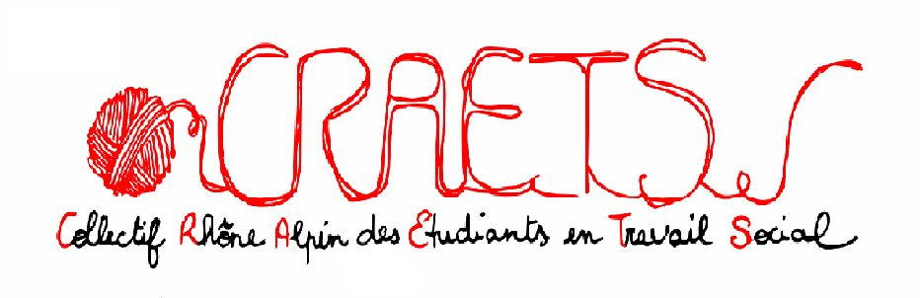
Le Decret 2009-885 du 21 juillet 2009, “relatif aux modalités d'accueil des étudiants de l'enseignement supérieur en stage dans les administrations et établissements publics de l'État ne présentant pas un caractère industriel et commercial”* ,prévoit une gratification pour tous les étudiants effectuant un stage de plus de deux mois.

PROBLEME

La quasi totalité de ces établissements, accueillant des stagiaires, ne disposent pas d'enveloppes budgétaires permettant de les gratifier. Aussi, ils refusent l'accueil de stagiaires au sein de leur structure.

CONSEQUENCES
Un certain nombre de stages ont été interrompus. Ainsi, nous nous retrouvons face à une pénurie de stages sans précédent; ce qui remet en question le bon déroulement de nos formations et donc la validation même de nos diplomes

Face à cette situation, nous demandons:

- le déblocage dans les plus brefs délais d'une enveloppe budgétairequi permette de financer l'ensemble des stages .

-la réintégration des stagiaires qui ont perdu leurs stages dans leurs lieux de stages.

Le CRAETS (Collectif Rhone Alpin des Etudiants en Travail Social) est une association loi 1901 qui réunit les étudiants en travail social de la région rhone alpes. il a pour objet de développer des outils, des lieux de reflexion et d'information autour du travail social et de ses formations; ainsi que de veiller à la qualité des formations en travail social.

*Pour en savoir plus
http://www.legifrance.gouv.fr/initRechTexte.do
numéro du texte 2009-885
Le Decret 2009-885 du 21 juillet 2009, “relatif aux modalités d'accueil des étudiants de l'enseignement supérieur en stage dans les administrations et établissements publics de l'État ne présentant pas un caractère industriel et commercial”* ,prévoit une gratification pour tous les étudiants effectuant un stage de plus de deux mois.

PROBLEME

La quasi totalité de ces établissements, accueillant des stagiaires, ne disposent pas d'enveloppes budgétaires permettant de les gratifier. Aussi, ils refusent l'accueil de stagiaires au sein de leur structure.

CONSEQUENCES
Un certain nombre de stages ont été interrompus. Ainsi, nous nous retrouvons face à une pénurie de stages sans précédent; ce qui remet en question le bon déroulement de nos formations et donc la validation même de nos diplomes

Face à cette situation, nous demandons:

- le déblocage dans les plus brefs délais d'une enveloppe budgétairequi permette de financer l'ensemble des stages .

-la réintégration des stagiaires qui ont perdu leurs stages dans leurs lieux de stages.

Le CRAETS (Collectif Rhone Alpin des Etudiants en Travail Social) est une association loi 1901 qui réunit les étudiants en travail social de la région rhone alpes. il a pour objet de développer des outils, des lieux de reflexion et d'information autour du travail social et de ses formations; ainsi que de veiller à la qualité des formations en travail social.

*Pour en savoir plus
http://www.legifrance.gouv.fr/initRechTexte.do
numéro du texte 2009-885

